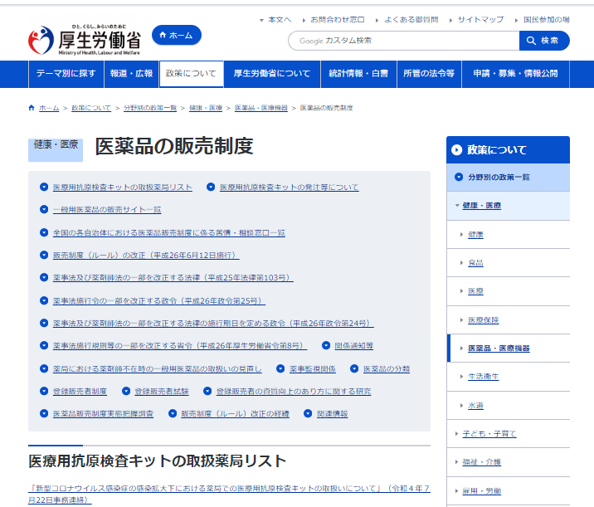

←医薬品の販売制度の項目欄

**登録販売者制度**

をクリック

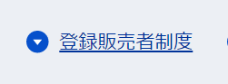

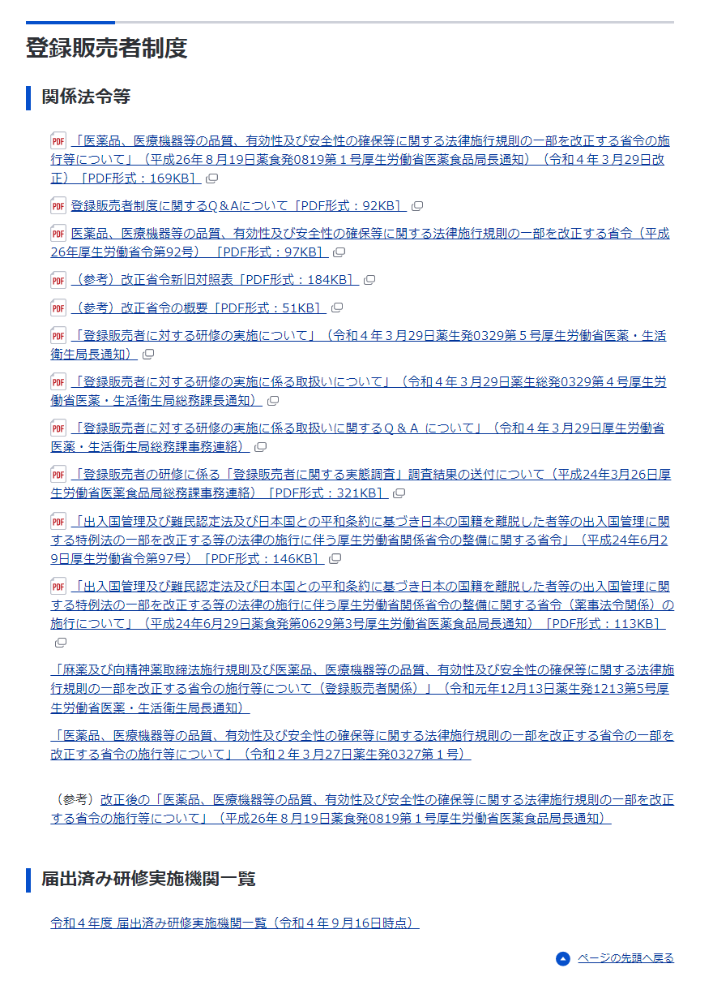

スクロール

**←こちらです**